WebVPN使用说明

1、打开浏览器，在地址栏输入WebVPN地址https://webvpn.zjnu.edu.cn/，进入WebVPN登录界面。或进入学校主页www.zjnu.edu.cn,点击主页右上角“VPN”链接进入“WebVPN和SSLVPN使用须知”界面，选择WebVPN登录。
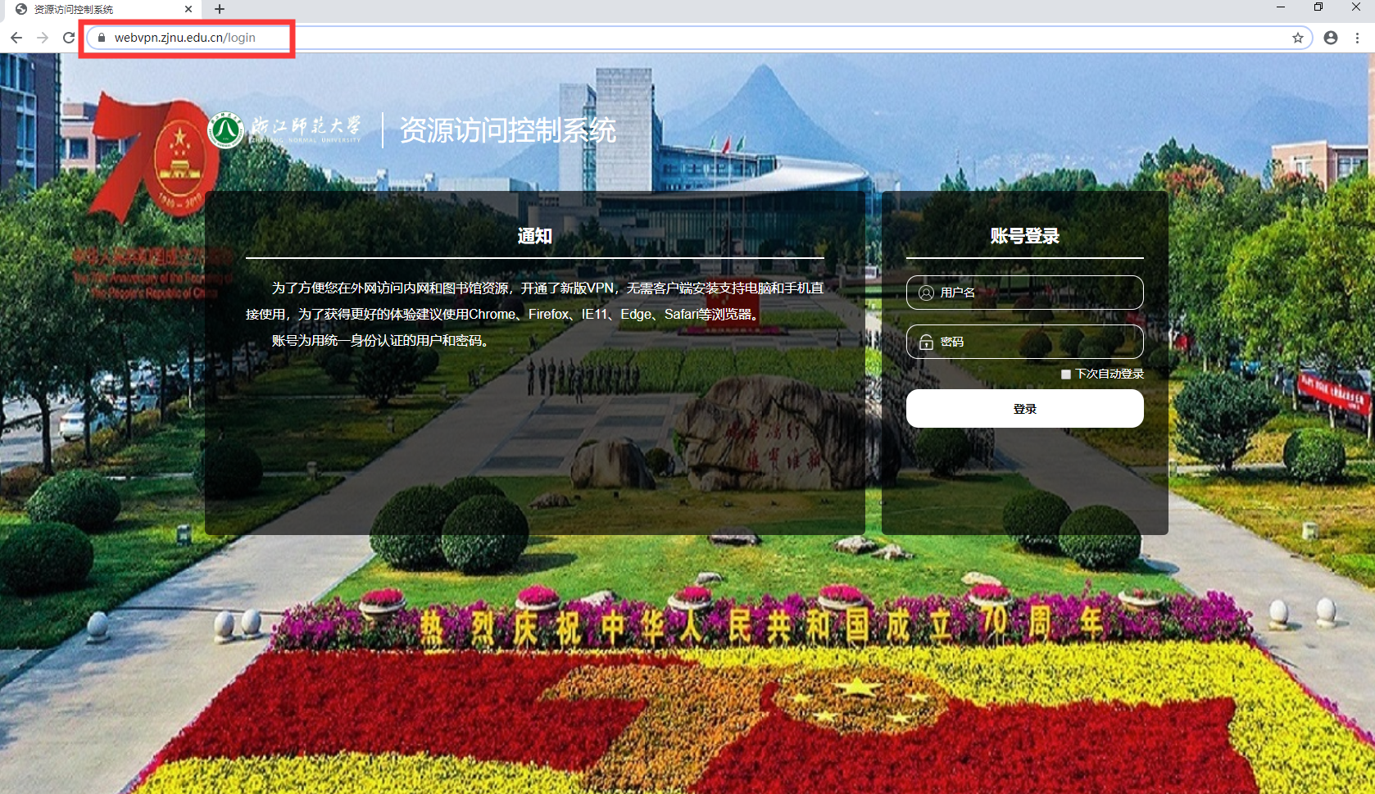
2、在“账号登录”处，输入自己的统一身份认证的用户名和密码。点击“登录”按钮即可进入VPN界面。
